
In the name of God
First name:……………………………………. Last name:…………………………………………. Teacher :
School name:…………………………….. Prospect1- lessons 5 & 6 Time : 35 min

1. باحروف کوچک بنویسید .(2) RED _ e _ TALL _ a _ _
_ C _ _ _ scarf ORANGE o _ a _ _ _
2. ازکلمات در جای مناسب استفاده کنید.(3) suit * trousers * chador * shirt * scarf * manteau

My name is Rasool. 3. متن را بخوانید و فرم را پر کنید. ( 6 )
I'm 60 years old. I'm wearing a white shirt
I'm a teacher.
I'm Reza. name age job wearing
I'm wearing a white shirt.
I'm 30 years old.
I'm a doctor.
My name is Ali
I'm 10 years old.
I'm a student.
I'm wearing a green shirt
4. کلمات را زیر تصاویر بنویسید.( 2 ) garage * bedroom * kitchen * living room
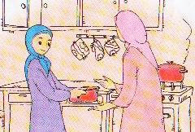

……………………………. ……………………………. …………………………… …………………………….
5. دور جواب درست خط بکشید . ( 2 )

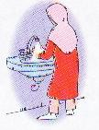

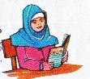
playing playing
watching watching
washing washing
reading reading
playing playing
watching watching
washing washing
reading reading
6. وصل کنید . ( 2 ) خاکستری * * blue
سیاه * * green
آبی * * black
سبز * * grey
7. جملات را مرتب کنید و مکالمه بسازید. ( 2 ) Ali : ………………………………………… I'm reading a book .
Reza: ………………………………………. Where are you ?
Ali : ………………………………………. What are you doing ?
Reza: ………………………………………. I'm in my room .
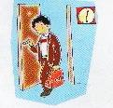
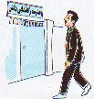
8. شماره جمله مربوطه را زیر تصویر بنویسید . ( 1 )
1. Kamran is old .
2. Ali is tall .
3. Ramin is short .

